МДОУ «Таврический детский сад №2»

Практико-ориентированный логопедический проект по развитию фонематического слуха у детей 6-7 лет
«Фонематическая мозаика»

Составил: учитель-логопед
Темник А.И.

р. п. Таврическое
Паспорт проекта
Проблема | Очень сложно устранить фонематическое недоразвитие у детей в условиях логопедического пункта.  Знания даже опытных педагогов массовых групп по данной проблеме недостаточны.  Родители не всегда обращают внимание на несформированность фонематических процессов у детей и не видят в этом проблемы.
Полное название | Логопедический проект по развитию фонематического слуха у детей 6-7 лет на тему
Тип проекта | Практико - ориентированный
Цель проекта | Создание условий для формирования фонематического слуха у детей 6 - 7 лет посредством дидактических игр.
Образовательные области | Социально-коммуникативное развитие, речевое развитие, безопасность, чтение художественной литературы, физическое развитие
Период проекта | 1 год
Ожидаемые результаты | Для детей:  Воспринимать сложные ритмы по словесной инструкции педагога  Выполнять звукобуквенный анализ и синтез слов  Делить слова на слоги  Дифференцировать звуки по звонкости –глухости, твёрдости-мягкости  Определять позицию звука в слове  Знать буквы русского алфавита.  Для педагогов:  Обогатить знаниями и умениями для проведения работы по развитию звукового и звукобуквенного анализа и синтеза слов.  Для родителей:  Обогатить, пополнить знаниями практического материала, необходимого для развития фонематического слуха у детей.
Участники проекта | Дети подготовительной группы, посещающие логопедический пункт; воспитатели подготовительной группы, родители, детей, посещающих логопункт.
Презентация проекта | Отчет на сайте ДОУ, оформление настольной фонематической мозаики «Азбука звуков».  Презентация опыта на педагогических советах ДОУ, Ассоциации воспитателей и учителей-логопедов, Научно-практических конференциях, интернет – конференциях.
Пояснительная записка
В логопедическом проекте представлены материалы по организации совместной деятельности логопеда с детьми, воспитателями и родителями по развитию фонематического слуха у детей 6-7 лет.
Актуальность проекта:
Проблема подготовки к школе детей с нарушениями фонематического слуха изучается давно и остается актуальной на сегодняшний день.
Несмотря на то, что в специальной логопедической литературе достаточно подробно освещена поэтапная работа и последовательность процесса формирования фонематического восприятия, количество детей, имеющих нарушения фонематического слуха постоянно увеличивается.
Отсутствие полноценного восприятия фонем ведёт к следующим нарушениям: страдает фонетическая сторона речи, слоговая структура, словарный запас, грамматический строй речи, невозможно становление звукового анализа и синтеза. Что в дальнейшем приведёт к дислексии и дисграфии.
Проблема:
Очень сложно устранить фонематическое недоразвитие у детей в условиях логопедического пункта.
Родители не всегда обращают внимание на несформированность фонематических процессов у детей и не видят в этом проблемы.
В связи с этим, был разработан проект «Фонематическая мозаика»
Развить фонематический слух помогут дидактические игры и упражнения, совместная работа с педагогами и родителями.
Новизна:
Новизной проекта является включение игр и упражнений на развитие ритмического чувства.
Детям с фонематическими нарушениями довольно сложно выполнять задания на оценку и воспроизведение ритмов. Даже при воспроизведении ритмов, состоящих из одной паузы, они допускают ошибки. Им сложно сосчитать количество хлопков, ударов, а затем правильно их воспроизвести.
При заучивании стихов такие дети нарушают рифму стихотворения, так как от них «ускальзывает» ритм и рифма стихотворной формы
Развитие чувства ритма является одной из предпосылок условий реализации речевой деятельности.
Хорошо развитое чувство ритма создаёт предпосылки для дальнейшего усвоения фонетической стороны речи: слоговой структуры слова, словесного и логического ударения, ритмичной организации речедвигательного акта.
Развитие ритма так же подготавливает детей к работе над ударением, интонационной выразительностью речи.
Игры на развитие ритмического чувства создают необходимую базу для развития фонематического восприятия, учат не просто слышать, но и прислушиваться, сравнивать и оценивать звуки по силе удара. Данный этап работы очень важен в развитии фонематического слуха.
Цель проекта:
Создание условий для формирования фонематического слуха у детей 6 - 7 лет посредством дидактических игр.
Задачи проекта:
Для детей: | Обучающие | -Формировать навыки восприятия и воспроизведения простых и сложных ритмов;  -Учить дифференцировать звуки речи по твёрдости – мягкости, звонкости – глухости;  -Обучать слогоделению;  -Познакомить с буквами;
 | Развивающие | -Развивать слуховое восприятие;  -Развивать навыки звукового и звукобуквенного анализа и синтеза слов;
 | Воспитательная | Воспитывать усидчивость, умение выслушивать товарищей.
Для педагогов: |  | Обучение специальным методам и приёмам в проведении игр и упражнений по развитию слухового восприятия, фонематического слуха, развития ритмического чувства, речевого дыхания.
Для родителей: |  | Привлечение родителей к коррекционной работе с детьми с нарушениями речи  Познакомить родителей с использованием речевых игр по развитию фонематического слуха в домашних условиях.

Предполагаемый результат:
Для детей: | -Развить слуховое восприятие  -Формирование навыков восприятия простых и сложных ритмов  -Дифференцирование звуков по звонкости –глухости, твёрдости-мягкости  -Выполнять звукобуквенный анализ и синтез слов  -Делить слова на слоги  -Знать буквы русского алфавита.
Для педагогов: | Обогащение знаниями и умениями, необходимыми для проведения работы по развитию слухового восприятия, фонематического слуха, выполнения звукового и звукобуквенного анализа и синтеза слов, ритмического чувства и речевого дыхания.
Для родителей: | Обогащение, пополнение знаниями и практическим материалом, необходимым для развития фонематического слуха у детей.

Участники проекта:
Дети подготовительной и старшей групп, посещающие логопедический пункт, воспитатели группы, родители.
Этапы проекта:
Этап | Содержание | Ответственный педагог, сроки
Подготовительный этап | -изучение научной литературы по данной теме  -логопедическое обследование детей подготовительной группы  -сбор анамнестических данных о ребёнке,  -наблюдения за детьми,  -индивидуальные беседы с родителями,  -анкетирование родителей | Ответственный учитель-логопед (1-2 неделя сентября)
Основной этап | Упражнения и игры на развитие фонематического слуха | 3-4 неделя сентября- 3-4 неделя апреля, Ответственный учитель-логопед.
Итоговый этап | Для детей - составление коллективного альбома «Фонематическая азбука»  Для педагогов -картотека дидактических игр на развитие фонематического слуха  Для родителей - фотопрезентация «Учимся, играя»  Презентация опыта на педагогических советах ДОУ, Ассоциации воспитателей и учителей-логопедов, Научно-практических конференциях, интернет – конференциях. | 1-2 неделя мая, учитель-логопед

Работа с педагогами
Направление работы | Содержание работы
Диагностика | индивидуальные беседы об особенностях развития и воспитания детей
Консультация: «Формирование фонематического слуха через игру» | Познакомить с особенностями формирования фонематического слуха у детей через игру
Семинар-практикум «Фонематический слух – основа правильной речи» | Повышение профессиональной компетентности воспитателей в вопросе формирования и развития фонематических процессов у детей дошкольного возраста.
Консультация для педагогов  «Игры для развития фонематического слуха» | Знакомство с играми для развития фонематического слуха у дошкольников

Работа с родителями
Направление работы | Содержание работы
Сбор анамнеза, индивидуальные беседы | Определение структуры речевого дефекта
Памятка «Развитие фонематического слуха» | Обучение специальным методам и приёмам выполнения звукового анализа
Консультация «Фонематический слух-основа правильной речи» | Познакомить родителей с играми, развивающими фонематический слух
Консультация «Самые распространённые ошибки, допускаемые взрослыми при обучении детей чтению в домашних условиях» | Обучение родителей приёмам чтения в домашних условиях
Вывод:
- Сформировались фонематические процессы у детей;
- Педагоги обучились специальными приёмами работы по развитию фонематического слуха;
- Родители обогатили и пополнили свои знания по развитию фонематического слуха у детей.

Приложение
Перспективный план дидактических игр
по развитию фонематического слуха
№ | Название игры | Правила и задачи игры | Игровой материал
Подготовительный этап
развитие слухового восприятия
1 | «Угадай, что я делаю» | Логопед показывает предметы и выполняет действия с ними. Предлагает детям отвернуться, выполняет действие с предметом и предлагает детям отгадать- что гремело, звенело шуршало? | Связка ключей, вода в бутылочке, погремушка, газета
2 | «Угадай, где стучит молоточек» | Дети с закрытыми глазами отгадывают направление стука | молоточек
3 | «Внимательные ушки» | Учить детей слушать и понимать звуки окружающего мира (пение птиц, плеск воды, шум ветра и т.п.) | Запись диктофона
4 | «Кто разбудил Мишку?» | Учить детей прислушиваться к окружающим звукам целенаправленно, воспринимать их и различать | Игрушечный Мишка
5 | «Найди пару» | Упражнять детей в подборе слов, отличающихся друг от друга одним звуком | Предметные картинки: коса-коза, дрова-трава, катушка-кадушка, удочка-уточка, и.т.п. (альбом ССС, Карточки ССС)
Игры на оценку и воспроизведение
6 | «Отстучи ритм по рисунку» | Учить детей отхлапывать ритм соблюдая паузы между хлопками | Карточки с ритмическим рисунком
7 | «Определи карточку по ритму» | Учить детей по прохлопанному (или отстуканному ритму правильно найти нужную ритмическую схему | Карточки с изображенным ритмическим рисунком, детские музыкальные инструменты (барабан или бубен, музыкальный молоточек и др.)  Фишки-призы
8 | «Слушай и повторяй» | Учить детей воспроизводить ритм с двумя паузами | Музыкальные инструменты (барабан, бубен, деревянные ложки и т.п.)
9 | «Отстучи ритм» («Морзянка») | Воспроизведение ритмического рисунка по словесной инструкции | Музыкальные инструменты
Основной этап
д/игры на формирование фонематического анализа и синтеза
10 | «Определи звуки в слове» | Обучение детей звуковому анализу слов | Фишки для обозначения звуков, полоски-схемы звукового состава слов
11 | «Живые звуки» | Закреплять умение проводить звуковой анализ слов | Фишки трех цветов, картинка
12 | «Найди звуковой домик слову» | Закреплять умение проводить звуковой анализ слов | «Домик звуков»
13 | «Построим пирамиду» | Упражнять детей в определении количества звуков в словах | Рисунок пирамиды из квадратов. Внизу пять квадратов, затем четыре, три и два. Предметные картинки состоящие от 2 до 5 звуков (пример: ус, сом, каша, сумка)
14 | «Собери слово» | Определение первого звука в словах и составлении слов из выделенных звуков (трех-четырех).  Логопед называет слово по звукам:  м-у-х-а  Примечание: в начале составляются слова, состоящие из двух, затем трех звуков, затем слова, состоящие из четырех звуков с открытыми словами, по мере усвоения материала вводятся слова со стечением согласных звуков. | Карточки с наклеенными картинками. На каждой карточке (например: мука, астра, колобок, мак) на обратной стороне карточки наклеено отгадываемое слово)
Д/игры и упражнения на выделение в слове отдельного звука, определение позиции звука в слове
15 | «Цепочка слов» | Упражнять детей в определении первого и последнего звука в слове | Карточки с предметными картинками (карандаш-шкаф-флажок-куст-топор-ракета-автобус-сук-ключ-чайник-кошка-ананас-сом-мак-крокодил-лук)
16 | «Найди место звука в слове» | Упражнять детей в умении находить один и тот же звук в названии предметов и определять позицию звука в слове | Карточки с предметными картинками, на каждой карточке по три картинки с одинаковым звуком в названии н-р: мак, аист, рука, но разной позицией в слове  Фишки-схемы с изображением позиции звука в слове
17 | «Кто в домике живет?» | Упражнять детей в подборе слов с определенным звуком, активизировать словарь по теме «животные» | «Домики звуков»  предметные картинки с изображением животных.  к- кот, коза, кролик, кенгуру;  с- слон, собака, сорока, лиса;  з- заяц, зебра, коза;  ц- цыпленок, цапля, курица;  ж- жираф, журавль, ежик.
18 | «Собери букет» | Упражнять детей в различение заданного звука в словах, закреплять название цвета | Картинки с вазами. В вазах стебли. Разноцветные цветы, вырезанные из бумаги. Цветы со звуками: с – синий, сиреневый, красный, серый; л – голубой, белый, фиолетовый, зеленый, желтый; р – красный, розовый, оранжевый, сиреневый, серый
19 | «Слушай, думай, отвечай - с нужного звука начинай» | развитие фонематического слуха и восприятия;  закрепление умения слушать, понимать и выполнять словесные инструкции; активизация и расширение словаря детей;  развитие мыслительных операций. | карточки с вопросами.
20 | «Сломанный телевизор» | Учить детей определять по беззвучной артикуляции гласный звук в середине слова.  Логопед объявляет себя диктором. У телевизора сломан звук. Показывает артикуляцию гласных звуков, а затем произносит короткие слова, называя первый и последний звуки, а гласный – беззвучной артикуляцией | Речевой материал: слова, состоящие из трех звуков (мак, лук, дым, сок, мир и т.п.); фишки с символами звуков или буквы.
21 | «Какой гласный звук спрятался в слове» | Учить детей определять гласный звук в середине слова и соотносить его с буквой.  Ребёнку предлагается рассмотреть картинки, определить в словах гласный звук и под каждую картинку положить букву | Карточки, разделенные на две части. В верхней части карточки изображены предметы, в названии которых один гласный звук, стоящий в середине слова (мох, сом, дым); в нижней части место для букв, буквы.
22 | «Кто больше?» | Упражнять детей в придумывании слов на заданный звук  Дети придумывают слова на заданный звук | Фишки
Дидактические игры на дифференциацию звуков
23 | «Тим и Том» | Упражнять детей в различении на слух и в произношении твердых и мягких согласных | картинки с изображением человечков в синей и зеленой шапочках; предметные картинки, начинающиеся на парные согласные звуки по твердости – мягкости (н-р: п-пь)
24 | «Рассели слова по домикам» | Учить детей дифференцировать согласные твердые и мягкие звуки.  Примечание: данную игру можно использовать и при дифференцировании звуков по звонкости-глухости. На чердачное окно в домиках вставляются символы, обозначающие звонкость и глухость | Картинки - домики с четырьмя окошечками. На чердачном окне – символы согласных твердых и мягких и мягких звуков. Предметные картинки, названия которых начинаются на парные согласные звуки по твердости и мягкости
25 | «Удочка» | Упражнять детей в дифференциации звуков.  Дети при помощи удочки ловят картинки с нужным звуком | Предметные картинки  удочка, символика дифференцируемых звуков
26 | «Кто быстрее соберет вещи?» | Упражнять детей в дифференциации звуков с-ш | Альбом ССС
27 | «Чудесный мешочек» | Упражнять детей в дифференциации звуков  Доставая игрушки из мешочка, дети определяют первый или последний звук в слове. | Предметные картинки, игрушки, чудесный мешочек, фишки-призы
Дидактические игры, направленные на обучение слоговому анализу и синтезу слов
28 | «Телеграфисты» | Учить детей отхлопывать ритмично двух и трех сложные слова с открытыми слогами, координировать движения рук с речью | Дети прохлопывают слова по заданию логопеда
29 | «Вкусный стол» | Учить детей придумывать слова с заданным количеством слогов на заданную тему, обогащение словарного запаса | Фишки
30 | «Цветочный магазин» | Упражнять детей в деление слов на слоги, активизировать словарь по теме цветы | Предметные картинки с изображением цветов, которые состоят из двух, трех, четырех слогов; числовые карточки «деньги» с двумя, тремя, четырьмя кружками, наборное полотно
31 | «Измени слово» | Учить детей преобразованию слов, за счет наращивания слогов | Карточки, на которых изображен какой - либо предмет, внизу карточки нарисованы слоги в виде квадратов. Один квадрат, два квадрата и три квадрата.
32 | «Найди слог» | Закреплять умение определять в словах первый и последний слоги, развивать внимание. | Предметные картинки, в названии которых два и три слога.  Фишки.
33 | «Эстафета» | Учить детей придумывать слова на заданное количество слогов | Фишки
Дидактические игры на запоминание букв
34 | «Буквенная мозаика» | Развитие зрительного восприятия, закрепление зрительного образа буквы  Логопед раздаёт разрезанные элементы букв, которые необходимо собрать и назвать букву. | Плоскостные буквы, разрезанные на 2-3 части
35 | «Буквоежка» | Развитие зрительного восприятия, развитие мелкой моторики  Дети узнают букву и дописывают нужный элемент у буквы, который «съел» Буквоежка» | Ластик, бумага, карандаш
36 | «Распутай буквы» | Развитие зрительного восприятия, учить детей видеть буквы, наложенные друг на друга и выделять их отдельно | Карточки с графическим изображением нескольких букв, наложенных друг на друга, общие элементы букв не должны совпадать
37 | «У кого память лучше?» | Развитие зрительного восприятия, профилактика оптической дисграфии, развитие памяти | Карточка с напечатанными буквами не в алфавитном порядке, карандаши или фишка
38 | «Зачеркните неправильную букву» | Развитие зрительного восприятия, умения  Зачёркивают неправильное написание букв | Карточки с изображением букв в правильном и искаженном виде
Приложение
Консультация для родителей
«Фонематический слух-основа правильной речи»
Полноценное развитие фонематического слуха является основой формирования правильного произношения у детей. Четкое различение звуков на слух позволяет детям:
- правильно произносить звуки в собственной речи, точно передавая все акустические признаки звуков родного языка, часто выполняющие смыслоразличительную функцию (глухость-звонкость, твердость-мягкость);
-не смешивать звуки, близкие по различным признакам;
-соблюдать последовательность звуков в словах.
Полноценное различение звуков в потоке речи также является необходимым условием точного понимания смысла высказывания, воспринятого на слух. Без хорошо развитого фонематического слуха невозможно в должной мере сформировать навык звукового анализа, что в дальнейшем безусловно отразится на качестве письма.
Все вышесказанное находит свое подтверждение при наблюдении за детьми, имеющими проблемы в речевом развитии. Дети с речевой патологией, имеющие фонематическое недоразвитие, испытывают выраженные трудности при овладении произносительной стороной речи. Так, например, научившись правильно произносить звук изолированно, дети долго не могут автоматизировать его, пропуская или заменяя этот звук в сложных позициях в словах, особенно в самостоятельной речи. Дети, имеющие недоразвитие фонематического слуха, не способны полноценно воспринимать и понимать речь окружающих. Слова, содержащие смешиваемые звуки, превращаются для детей в единый поток нечетких звуков, из-за чего смысл этих слов становится недоступным для понимания. В дальнейшем эти дети испытывают также значительные трудности при формировании навыков звукового анализа, без которого невозможно полноценное письмо и чтение. Дети пропускают гласные звуки, не слышат звуков в стечении согласных, стойко заменяют один звук другим. Вот почему так важно своевременно начать и систематически проводить работу по развитию фонематического слуха у детей с различными речевыми нарушениями.
Система упражнений для развития фонематического слуха построена по принципу от простого к сложному.
- Первый уровень - узнавание неречевых звуков.
Различение на слух неречевых звуков является основой развития фонематического слуха.
Игра "Угадай, что звучало". Послушайте с ребенком шум воды, шелест бумаги, звон ключей, скрип двери и другие бытовые звуки. Предложите ребенку закрыть глаза и отгадать - что это звучало?
Игра «Мешочки с секретом". Вместе с малышом насыпьте в мешочки или коробочки крупу, пуговицы, скрепки и т.д. Ребенок должен угадать по звуку потряхиваемого мешочка, что у него внутри.
Игра "Волшебная палочка". Взяв карандаш, постучите им по разным предметам в доме: ваза, миска, стол, стена. Ребенок отгадывает с закрытыми глазами, какой предмет зазвучал.
Игра "Жмурки". Ребенку завязывают глаза, и он двигается в сторону звенящего колокольчика, бубна, свистка.
Игра "Похлопай, как я". Ребенок повторяет ритмический рисунок хлопков. Например - два хлопка, пауза, один хлопок, пауза, два хлопка. В усложненном варианте малыш повторяет ритм с закрытыми глазами.
- Второй уровень - различение звуков речи по тембру, силе и высоте
Игра "Кто сказал?». Одно и тоже слово говорят разные дети.
Игра "Громко-тихо". Договоритесь, что ребенок будет выполнять определенные действия, когда вы произносите слова громко и когда тихо.
Игра "Три медведя". Ребенок отгадывает, за кого из персонажей сказки говорит взрослый. Более сложный вариант - ребенок сам говорит за трех медведей, изменяя высоту голоса.
- Третий уровень - различение сходных по звучанию слов
Игра "Слушай и показывай". Перед ребенком картинки со сходными по звучанию словами (бык, бок, бак). Взрослый называет предмет, а ребенок поднимает соответствующую картинку.
Игра "Верно-неверно". Взрослый показывает ребенку картинку и называет предмет, заменяя первую букву (форота, корота, морота, ворота, порота, хорота). Задача ребенка - хлопнуть в ладоши, когда он услышит правильный вариант произношения.
- Четвертый уровень - различение слогов
Игра "Похлопаем". Взрослый совместно с ребенком произносит слова (па-па, ло-па-та, ба-ле-ри-на), отхлопывая слоги. Более сложный вариант - предложить ребенку самостоятельно отхлопать количество слогов в слове.
Игра "Четвертый лишний" Взрослый произносит ряды слогов "па-па-ба-па", «фа-ва-фа-фа"... Ребенок должен послушать и сказать лишний слог.
- Пятый уровень - различение звуков
Игра «Отгадай, чей звук». Поиграть в звуки. Комарик говорит - зззз, ветер дует - сссс, жук жужжит - жжжж, тигр рычит - рррр... Взрослый произносит звук, а ребенок отгадывает, кто(что) его издает.
Игра "Похлопаем". Взрослый произносит ряды звуков, а ребенок хлопает в ладоши, когда слышит заданную фонему.
- Шестой уровень - освоение навыков анализа и синтеза
Игра "Сколько звуков". Взрослый произносит ряд звуков(один, два, три звука), а ребенок на слух определяет и называет их количество.
Игра "Похлопаем". Взрослый проговаривает ряды слов, а ребенок должен хлопнуть, когда услышит слово, начинающееся с заданного звука. Более сложный вариант - заканчивающееся на заданный звук или содержащее его в середине.
Игра "Отгадай слово". Ребенку предлагаются слова с пропущенным звуком - нужно отгадать слово. Например, из слов убежал звук "л" (.ампа, мы.о, .ук, ку.ак).
Эти упражнения в игровой форме могут быть использованы родителями в процессе домашних занятий с детьми. Они не требуют от родителей специальных знаний и особой подготовки, но при этом способствуют развитию у детей фонематического слуха.

Приложение
Консультация для педагогов
«Формирование фонематического слуха через игру»
Основным компонентом восприятия речи является фонематический слух. Под фонематическим слухом понимается способность человека слышать отдельные фонемы языка или звуки в слове.
Формирование фонематического слуха у детей происходит при восприятии устной речи окружающих и, одновременно, при собственном проговаривали слов в соответствии с воспринимаемыми образцами, при помощи которых выделяются и обобщаются различные признаки фонем.
От рождения слух малыша не приспособлен к тонкому различению речевых звуков. Эта способность развивается в общении со взрослыми на протяжении первого года жизни, а особенно интенсивно — в полуторагодовалом возрасте. Слух ребенка быстро приспосабливается к звукам родного языка.
Начало второго года — начало активного манипулирования речевыми звуками: лепет приобретает совершенно понятную человеческую интонацию и выразительность. Почти у каждого в этом возрасте есть свои любимые ”слова”, которые он постоянно пропевает, повторяет и видоизменяет.
Такое манипулирование звуками приносит малышу большое удовольствие. Стоит услышать новое, интересно звучащее слово, как он сразу и многократно повторяет его на все лады, видоизменяя и коверкая, как бы играя с ним. Такие игры словами — своеобразная ориентировка в звуковой стороне речи, они тренируют артикуляционный аппарат и развивают речевой слух. Малыш соотносит движения своей гортани с теми звуками, которые из этого получаются, и таким образом учится управлять своей артикуляцией.
У многих детей в этом возрасте уже есть несколько слов, которыми они называют отдельные предметы, но все же говорить об активной речи до полутора лет еще рановато, хотя именно сейчас все и закладывается.
В возрасте от полутора до двух лет происходит чрезвычайное событие -ребенок начинает говорить, это самый яркий и самый стремительный период речевого развития. Если раньше он произносил лишь отдельные слова, то теперь он знает от 200 до 500 слов и соединяет их в несложные фразы.
Ребенок без специального обучения со стороны взрослых осваивает язык к четырем годам. На доречевом этапе у него наблюдаются крик, гуление, лепет и модулированный лепет. Развитие фонематического слуха позволяет ребенку усваивать фонемы. В полтора года у него появляются звукоподражательные слова, к двум годам — двусловные фразы, и начинается освоение грамматики. К трем годам словарь ребенка увеличивается многократно. Словотворчество отражает творческий характер усвоения языка.

К пяти годам дети способны определять на слух наличие или отсутствие того или иного звука в слове, могут самостоятельно подбирать слова на заданные звуки, если, конечно, с ними велась предварительная работа.
Как правило, у детей с задержкой речевого развития фонематический слух грубо нарушен или сформирован недостаточно. Не все дети достаточно четко могут определить с какого звука начинается то или иное слово, не различают на слух определенные группы звуков, они нередко смешивают их: не дифференцируют на слух звуки п-б, к-г, с-ц, с-ш, ш-ж и другие.
Для развития фонематического слуха с детьми проводят различные игры и упражнения, в которых нужно выделить слова с заданными звуками из фраз, небольших стихотворений, подобрать слова с заданным звуком с помощью вопросов-подсказок или выставленных картинок.
Представленная игра на развитие фонематических процессов имеет комбинированный характер, что выражается не только в обогащении словаря, но и активизации высших психических функций (внимания, памяти, мышления).

Игра «Слушай, думай, отвечай - с нужного звука начинай»

Цель игры: развитие фонематического слуха и восприятия;
закрепление умения слушать, понимать и выполнять словесные инструкции; активизация и расширение словаря детей;
развитие мыслительных операций.
Оборудование: предметные картинки, карточки с вопросами.

1. Слушай, думай, отвечай,
Со звука А начинай.

1 | Крупная перелетная птица с длинным клювом. | аист
2 | Пассажирский транспорт. | автобус
3 | Мужское имя | Антон
4 | Доктор, который лечил зверей. | Айболит
5 | Фрукты | Ананас, апельсин, абрикос
6 | Садовые цветы | астры
7 | Женское имя | Анна, Алла
8 | Этот плод едва обнимешь, если слаб, то не поднимешь.  На куски его порежь, мякоть красную поешь. | арбуз

2. Слушай, думай, отвечай,
Со звука У начинай.

1 | Домашняя и перелетная птица | утка
2 | То назад, то вперёд  Ходит бродит пароход.  Остановишь - горе!  Продырявит море! | утюг
3 | Часть суток | утро
4 | Женское имя | Ульяна
5 | Место, где гуляют взрослые и дети. | улица
6 | Теремок, гляди, ползет,  На себе его везет  Хозяюшка богатая,  Хозяюшка рогатая. | улитка

3. Слушай, думай, отвечай,
Со звука О начинай.

1 | Ветерок-пастушок затрубил в свой рожок,  Собрались овечки у небесной речки. | облака
2 | Время года | осень
3 | Упрямое домашнее животное | осел
4 | Модница крылатая,  Платье полосатое.  Ростом хоть и кроха,  Укусит - будет плохо. | оса

4. Слушай, думай, отвечай,
Со звуков М-Мь начинай.

1 | Мною умываются, слёзы появляются. | мыло
2 | Дикий зверь. | медведь
3 | Овощ, у которого едят корень. | морковь
4 | Инструмент, которым забивают гвозди | молоток
5 | Сильный холод зимой. | мороз
6 | Напиток из ягод. | морс
7 | Кукла одна в другой. | матрёшка
8 | Маленькое животное с длинным хвостом | мышка
9 | Стол, стул, шкаф – это … | мебель
10 | Помещение, где продают и покупают товар. | магазин
11 | Транспорт. | машина
12 | Мера времени. | минута
13 | Напиток белого цвета, полезный для детей и взрослых. | молоко
14 | Знак вычитания. | минус
15 | Переход через реку. | мост
16 | Насекомые – санитары леса. | муравьи
17 | Мужское имя. | Михаил, Максим
18 | Снежная буря. | Метель
19 | Его едят и зимой, и летом.  Любят и взрослые, и дети. | мороженое
20 | Женское имя | Маша, Марина.
21 | Его уронила в речку девочка Таня | мяч

5. Слушай, думай, отвечай,
Со звуков П-Пь начинай.

1 | Он нужен каждому ученику. | Пенал, портфель
2 | Он приходит в каждый дом,  И приносит новости. | почтальон
3 | Говорящая птица | попугай
4 | Без нее не проживет ни один человек. | пища
5 | Тарелка, сковорода, чашка – это | посуда
6 | Овощ на грядке. | помидор
7 | Птица с красивым хвостом. | павлин
8 | Женская одежда. | платье
9 | Мужское имя. | Павел, Потап
10 | Детеныш свиньи. | поросенок
11 | Первый день недели | понедельник
12 | Оценку, которую любят ученики | пять
13 | Последний рабочий день недели | пятница

6. Слушай, думай, отвечай,
Со звуков Т-Ть начинай.

1 | Домашняя обувь. | Тапочки
2 | Он поможет поговорить с другим городом. | Телефон
3 | В ней пишет ученик. | Тетрадь
4 | Ящик, из которого доносится изображение и голос. | Телевизор
5 | Дерево, с которого облетает пух. | Тополь
6 | Женское имя. | Таня, Тоня
7 | Автобус, автомобиль, самолет-это. | Транспорт
8 | За треской и за селедкой,  Может плавать очень ловко,  И ныряет целый день,  Этот северный … | тюлень
9 | Цифра | три
10 | Мужское имя | Толя, Тима
11 | Маленькая коровка или детеныш коровы | теленок
12 | По небу плывут, дождик несут | тучи

7. Слушай, думай, отвечай,
Со звуков С-Сь начинай.

1 | Засохший хлеб | сухарь
2 | Домашнее животное | свинья
3 | Игра со снегом | снежки
4 | Шестой день недели | суббота
5 | Часть слова | слог
6 | Вежливое слово | спасибо
7 | Обувь для дождливой погоды | сапоги
8 | Мастер по дереву | столяр
9 | Дерево с длинными иголками | сосна
10 | Зимующие птицы | сорока, синица, снегирь
11 | Милицейский сигнал | свисток
12 | Частичка снега | снежинка
13 | Ночная птица | сова
14 | Комната, в которой спят | спальня
15 | Часть лестницы, на которую ставят ноги | ступенька
16 | Кусок ткани, которым покрывают стол | скатерть
17 | Человек, который живет рядом | сосед
18 | Музыкальный инструмент | скрипка
19 | Отпечаток ноги на снегу, песке | след
20 | Число больше шести, но меньше восьми | семь
21 | Отец, мать, дочь, сын –это | семья
22 | Ты весь мир обогреваешь,  Ты усталости не знаешь,  Улыбаешься в оконце,  И зовут тебя все ... | солнце

8. Слушай, думай, отвечай,
Со звуков К-Кь начинай.

1 | Домашние животные | Корова, коза, кошка
2 | Маленькая кошечка- это | котенок
3 | Черный Ивашка,  Деревянная рубашка,  Где носом пройдет -  Там заметку кладет. | карандаш
4 | Овощ | картофель
5 | Садовая ягода | клубника
6 | Школьные принадлежности | краски, карандаш
7 | Напиток из сухофруктов | компот
8 | Северная полезная ягода | клюква
9 | Детеныш козы | козленок
10 | В реках Африки живет  Злой зеленый пароход!  Кто б навстречу ни поплыл -  Всех проглотит ... | крокодил

9. Слушай, думай, отвечай,
Со звуков Г-Гь начинай.

1 | Часть тела. | глаза, губы, голова
2 | Фрукты | груша, гранат
3 | Опята, маслята, грузди – это | грибы
4 | Птичий домик. | гнездо
5 | Место для посадки овощей. | грядка
6 | Дикая и домашняя птица. | голубь, гусь
7 | Сигнал, подаваемый тепловозом | гудок
8 | Перелётная птица. | грач
9 | Место для проживания в другом городе | гостиница
10 | Мелкий овощ. | горох

Литература

- Аксенова А.К., Якубовская Э.В. Дидактические игры на уроках русского языка в 1-4 классах вспомогательной школы: Кн. для учителя. - М.: Просвещение, 1991.

Приложение
Семинар - практикум
«Фонематический слух – основа правильной речи».
Цель: повышение профессиональной компетентности воспитателей в вопросе формирования и развития фонематических процессов у детей дошкольного возраста.
Задачи:
- систематизировать знания воспитателей;
- дать рекомендации по использованию игр и игровых упражнений, для развития фонематических процессов.
Оборудование: картинки, карандаши, ноутбук, проектор.
Ход мероприятия:
Умение сосредоточиться на звуке – очень важная особенность человека. Без нее нельзя научиться слушать и понимать речь. Так же важно узнавать и различать на слух звуки, из которых состоит наша речь. Это умение называется фонематическим слухом.
Фонематический слух – является основой для понимания смысла сказанного. При помощи фонематического слуха ребенок может отличить одни речевые звуки от других, благодаря чему различаются, узнаются и понимаются слова, например: дом-сом-лом-ком.
При нарушении речевого (фонематического) слуха ребенок воспринимает (запоминает, повторяет, пишет) не то, что ему сказали, а то, что он услышал: что-то точно, а что-то очень приблизительно. Например, «игла», превращается во мглу, «лес» в «лису», «Мишина машина» в «мыши на машине».
Несовершенство фонематического слуха является одной из причин неправильного звукопроизношения. Ребенок не только плохо различает на слух некоторые звуки, но и не овладевает их правильным произношением. Он просто не замечает, что неправильно произносит звуки. Становление у ребенка правильного звукопроизношения невозможно без полноценного восприятия звуков речи, без четкого их различения.
Способность человека воспринимать и различать звуки речи (фонемы), при помощи которых образуется слово, обозначается термином фонематическое восприятие. Сколько слогов в слове? Сколько в нем звуков? Какой согласный звук стоит в конце слова? Какой гласный звук в середине слова? Именно фонематическое восприятие помогает ответить на эти вопросы.
Недостаточно сформированное фонематическое восприятие затрудняет выполнение звукового анализа слова. А именно умение раскладывать слышимое слово на последовательный ряд звуков. Что в свою очередь, делает проблематичным, процесс овладения чтением и письмом (письменной речью).
Развитие у детей фонематического слуха является необходимым условием для успешного обучения детей грамоте. Поэтому ранняя диагностика сформированности фонематических процессов, является необходимой для своевременного преодоления его недоразвития.
Для проверки состояния фонематического слуха проводят обследование по нескольким компонентам.
Выявление умения ребёнка узнавать и различать неречевые звуки.
Задание "Отгадай,что звучит?"
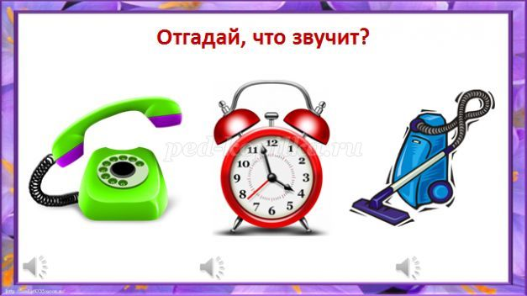
Выявление умения различать слова, близкие по звуковому составу.
Задание «Покажи картинки»: где коза, а где коса; где удочка, а где уточка ...
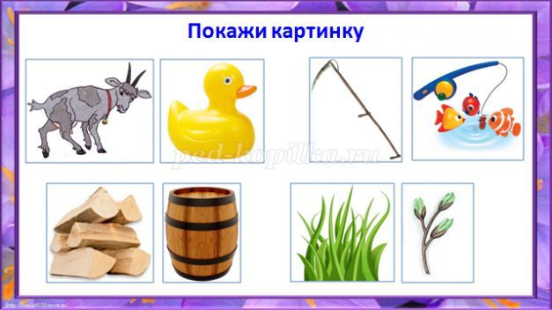
Задание «Назови предметы, которые звучат похоже».
Лейка - скамейка, чашка - рубашка, подушка - лягушка.
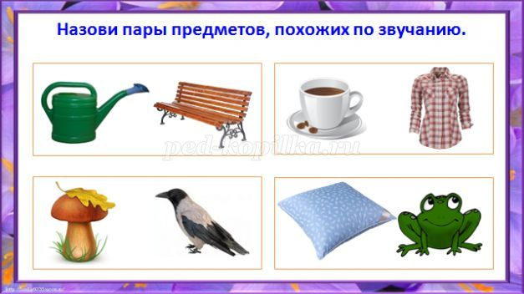
Изучение дифференциации слогов
Далее выявляем умение детей запоминать на слух и повторять слоговые цепочки с согласными звуками, различающимися по звонкости/глухости, мягкости/твердости.
Упражнение «Повтори как я скажу».
- с одним согласным и разными гласными звуками
та-то-ту, шу-ши-ша, ло-ла-лы
сы-са-со, ро-ру-ры, цу-цо-ца
- с согласными звуками, различающимися по звонкости/глухости
па-ба-па, та-да-та, ва-фа-ва
са-за-са, жа-ша-жа, ка-га-ка
Изучение дифференциации звуков
Выявляем умение различать звуки родного языка. Работу по различению звуков начинаем с гласных. Гласные звуки легче услышать, легче произнести, легче выделить. Их можно тянуть, петь.
Игра «Поймай звук». Послушай ряд звуков. Если услышишь звук А, хлопни в ладоши. А, О, У, А, И, О, А.
После гласных звуков переходим к упражнениям на узнавание согласных.
Игра «Различай и повторяй»
«Повторяй за мной только слова со звуком м» — предлагаемые слова:
калина — малина, море — горе, мох — пух, мухи — сухо, раки — маки, монета — ракета, мука — рука,
магазин — бензин, зайка — майка, мыло — шило.
На основе фонематического слуха развивается правильное фонематическое восприятие.
Для проверки состояния фонематического восприятия используют следующие типы заданий:
Игра «Помоги Незнайке собрать портфель».
Ребенок должен найти картинку, в названии которой есть заданный звук.
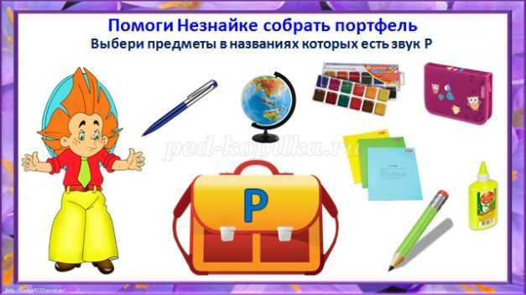
И второй тип заданий на дифференциацию звуков схожих по звучанию.
Игра «Размести картинки по ящикам» на дифференциацию звуков Ц – С – З.
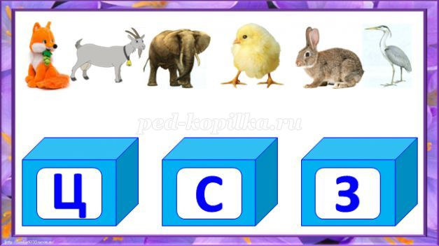
Выявление навыков звукового анализа слова.
Чтобы проверить уровень сформированности навыков фонематического анализа применяют следующие задания:
Игра «Назови первый звук в слове».
Слова следует подбирать таким образом, чтобы первый гласный звук был в ударной позиции.
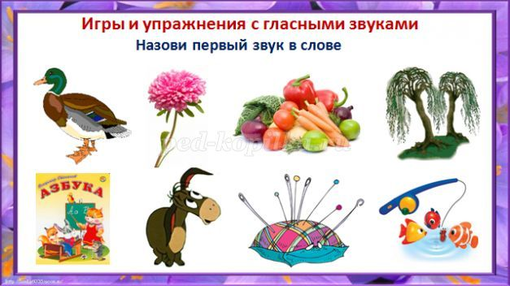
Игра «Разложи картинки» учит детей выделять 1-й гласный звук в слове на фоне собственной громкой речи. Назовите картинки, определите первый звук в слове. Подарите картинки: Алику со звуком А, Уле со звуком У.
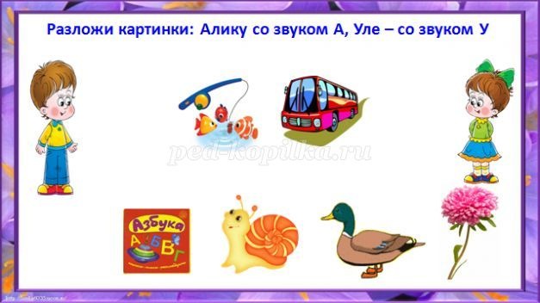

Определение гласного звука в середине слова.
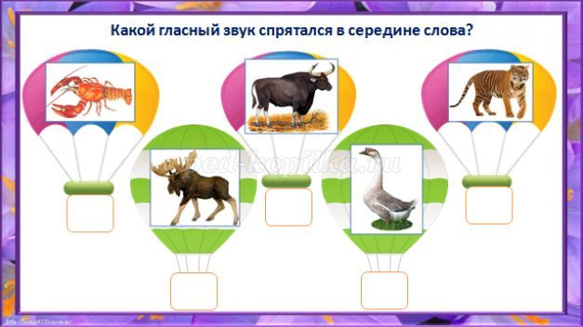
Определение гласного звука в конце слова.
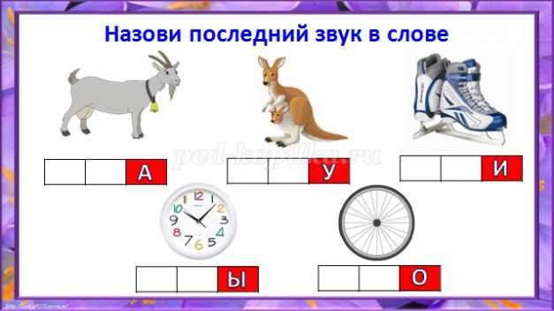

Изучение умения определять место звука в слове.
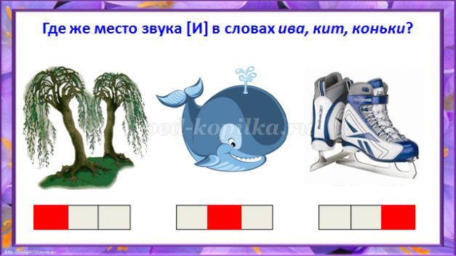
Выявление умения определять последний согласный звук в слове.
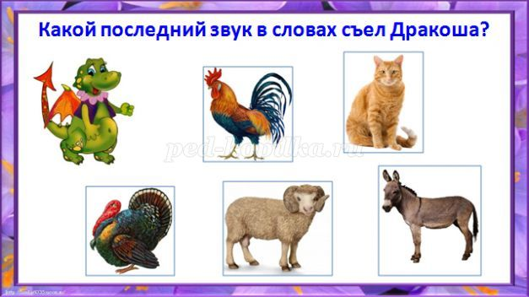

Выявление умения определять первый согласный звук в слове.
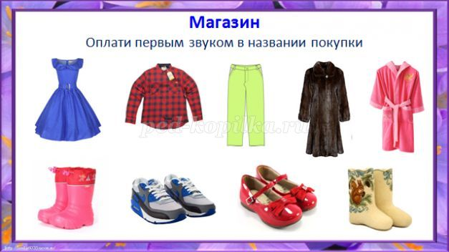
Выявление умения различать мягкие и твёрдые согласные
Задание «Помоги Кате разложить предметы». Предметы, в названиях которых слышится звук К, положи в синюю корзинку. Предметы со звуком Кь - в зелёную.
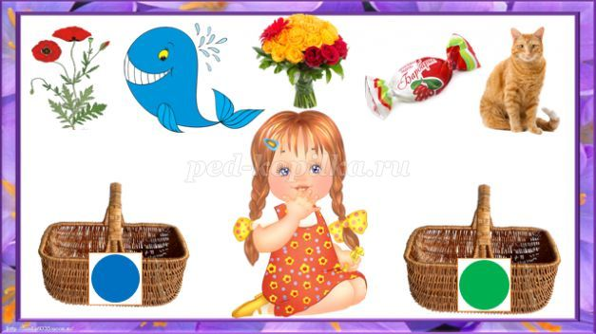
Выявление умения определять место звука в слове (начало, середина, конец слова)
Задание «Новоселье в зоопарке»
Рассели животных по вольерам в соответствии со схемой слова.
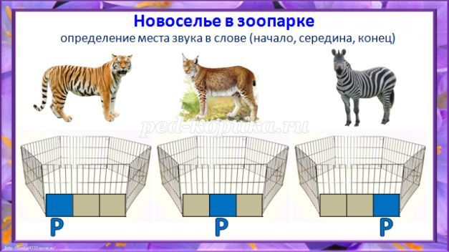
Выявление умения выполнять полный звуковой анализ слова
Задание "Составь звуковую схему слов"
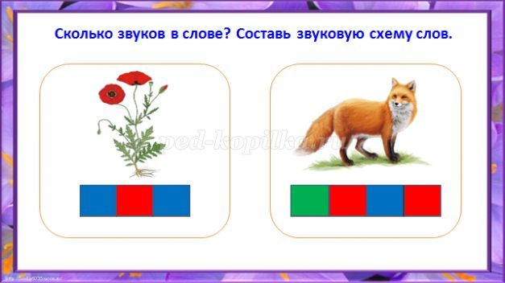
И, наконец, не обойтись при обучении грамоте без навыков фонематического синтеза. Фонематический синтез – это мыслительный процесс соединения звуков в целое слово.
Задание "Отгадайте загадку" (по первым звукам слов-картинок).
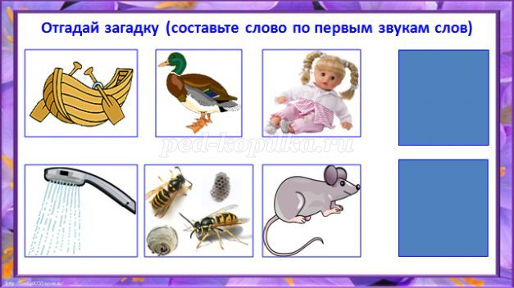
Задание "Как зовут детей?" (по последним звукам слов-картинок).
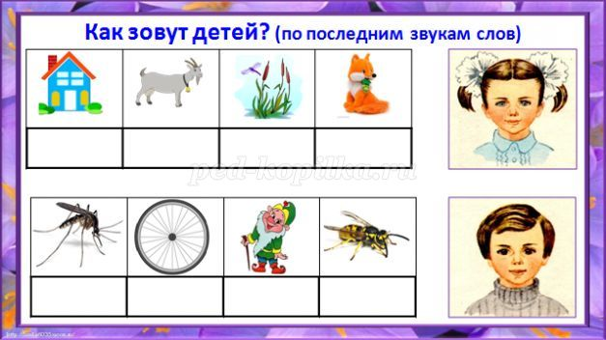
Вывод: проведя это несложное обследование, можно сделать вывод о состоянии фонематического слуха и фонематического восприятия ребенка. Если выявились какие-то проблемы, то начинаем работу по их устранению. Для развития фонематического слуха существуют специальные игры и упражнения.

Приложение
Консультация для педагогов
«Игры для развития фонематического слуха»

К пяти годам дети способны определять на слух наличие или отсутствие того или иного звука в слове, могут самостоятельно подбирать слова на заданные звуки, если, конечно с ними велась предварительная работа.
Но не все дети достаточно четко различают на слух определенные группы звуков, они нередко смешивают их. Это относится в основном к определенным звукам, например не дифференцируют на слух звуки с и ц, с и ш, ш и ж и другие
Для развития фонематического слуха, предлагаю поиграть с детьми в игры.

Шутки - минутки.
Вы читаете ребенку строчки из стихов, намеренно заменяя буквы в словах. Ребенок находит ошибку в стихотворении и исправляет её.
Хвост с узорами,
сапоги со шторами.

Тили-бом! Тили-бом!
Загорелся кошкин том.

За окошком зимний сад,
Там листочки в бочках спят.

Мальчишек радостный народ
Коньками звучно режет мёд.

Кот плывет по океану,
Кит из блюдца ест сметану.

Куклу выронив из рук,
Маша мчится к маме:
Там ползёт зелёный лук
С длинными усами.

Божья коробка, полети на небо,
Принеси мне хлеба.

Назови слово с другим звуком

На предложенное вами слово, ребенок говорит свое. заменяя звук.

П - Б

Пас – бас, пух – бух, пар – бар,
пыль – быль, почка – бочка, пока – бока,
порт – борт, панки – банки, папочка – бабочка,
плеск – блеск, плошки – блошки, запор – забор,
правый – бравый, палка – балка.

К - Г
Калина – Галина, кости – гости,
корка – горка, колос – голос,
икра – игра.

Т – Д
Таня – Даня, точка – дочка, тачка – дачка,
трель – дрель, туш – душ, творец – дворец,
ток – док, там – дам.

Предложите ребенку показать близкие по звучанию слова.

Где мель, а где мел?
Где мишка, а где миска?
Где речка, а где редька?
Где ночка, а где дочка?
Где бочка, а где почка?

Игра “Лишнее слово”.
Вы, четко произносите слова и предлагаете ребенку назвать слово, отличающееся от остальных:
канава, канава, какао, канава;
утенок, котенок, утенок, утенок;
ком, ком, кот, ком;
минута, монета, минута, минута;
винт, винт, винт, бинт;
буфет, букет, буфет, буфет;
дудка, будка, будка, будка и т.д.

Игра “Лишнее слово” (второй вариант).
Вы, произносите слова и предлагаете ребенку назвать слово, которое не похоже на остальные:
мак, бак, так, банан;
сом, ком, индюк, дом;
лимон, вагон, кот, бутон;
мак,бак, веник, рак;
совок, гном, венок, каток;
пятка, ватка, лимон, кадка;
ветка, диван, клетка, сетка;
каток, моток, дом, поток и т. д.

Игра “Поэт”.
Вы, читаете двустишие, выделяя голосом последнее слово в первой строке, и предлагаете ребенку выбрать для рифмы одно слово из предложенных:
Шепчет ночью мне на ушко
Сказки разные... (перина, подушка, рубашка).
Без ключа, ты мне поверь,
Не откроешь эту... (тумбочку, дверь, книгу).

От грязнули даже стол
Поздним вечером... (сбежал, ушел, ускакал).

Две сестрички, две лисички
Отыскали где-то... (спички, щетку, ложку).

Тебе кукла, а мне — мячик.
Ты девочка, а я... (игрушка, медведь, мальчик).

Говорила мышка мышке:
До чего люблю я... (сыр, мясо, книжки)

Серый волк в густом лесу
Встретил рыжую... (лису, белку).

Опустела мостовая,
И уехали... (автобусы, трамваи, такси).

Катя Лену просит дать
Краски, карандаш... (ручку, тетрадь, книгу)

«Волшебный круг».
Цель: упражнять детей в подборе слов, отличающихся друг от друга одним звуком, развивать фонематический слух, закреплять понимание словообразующей функции каждой буквы. Автоматизация звуков, профилактика дисграфии, развитие скорости чтения.

Ход игры.

I вариант

Круг со стрелками в виде часов, вместо цифр картинки. Ребенок должен подвинуть стрелку на предмет, название которого отличается одним звуком от названия того предмета, на который указывает другая стрелка. (Предварительно все слова проговариваются.) Остальные дети хлопком отмечают правильный ответ.

Например:

мишка — мышка
Удочка —уточка
Мак — рак
Коза — коса
Кит — кот
Трава — дрова
Усы — уши
Кадушка — катушка
Дом — дым

II вариант

Вместо картинок на «циферблате» ставятся буквы, слоги, слова с отрабатываемым звуком. Ребенок крутит большую стрелку (маленькую можно снять). Где стрелка остановилась, ученики хором читают слог (букву, слово), затем ведущий крутит стрелку дальше — дети снова читают и т.д. Слог (буква, слово) может повторяться несколько раз в зависимости от того, где остановится стрелка.

Количество играющих: 1-2 человека и более.

Что звенит?
Цель. Определение направления звука.

Оборудование. Звоночек или колокольчик, погремушка, дудочка и т.п.).

Описание игры. Покажите ребенку 3-4 звучащих предмета, игрушки. Закройте ребенку глаза, позвените игрушкой, и предложите ему угадать, какая игрушка звенела.

Скажи, что ты слышишь.
Цель. Накопление словаря и развитие фразовой речи.
Описание игры. Предложите ребенку закрыть глаза, внимательно послушать и определить, какие звуки он услышал (щебет птиц, сигнал машины, шорох падающего листа, разговор прохожих и т.д.). Игру хорошо проводить на прогулке.

Тихо — громко.
Цель. Развитие координации движений и чувства ритма
Оборудование. Бубен, тамбурин.
Описание игры. Взрослый стучит в бубен тихо, потом громко и очень громко. Соответственно звучанию бубна ребенок выполняет движения: под тихий звук идет на носочках, под громкий - полным шагом, под более громкий — бежит.

Замени в слове первый звук на звук «Г».
Какое слово у тебя получиться?
(взрослый читает слова, ребенок заменяет в слове первый звук).
Код - …од
Кол - …ол
Крот - …рот
Колос - …олос
Кости - … гости
Корка - …орка
Кладь - … ладь

Замени в слове первый звук на звук «Г» или «К».
Какое слово у тебя получиться?
(взрослый читает слова, ребенок заменяет в слове первый звук).

Борт - …орт
ноготь - …оготь
пачка - …ачка
Буча - …уча
волос - …олос
норка - …орка
Палка - …алка
русак - …усак
хром - … гром

Исправьте ошибки Незнайки.

По небу летит... карета.
По дороге едет... ракета.
На лугу пасется. . . корона.
У царя золотая... корова.
На березе сидит... ворота.
Во дворе открыты... ворона.

Упражнение «Кто придумает конец, тот и будет молодец»
Программное содержание. Развивать фонематический слух, речевое внимание, речевой слух и дикцию детей.

Не будильник, а разбудит,
Запоет, проснутся люди.
На голове гребешок,
Это Петя-... (петушок).

***
Я сегодня утром рано
Умывался из-под... (крана).

***
Солнце светит очень ярко,
Бегемоту стало... (жарко).

***
Вдруг небо тучей затянуло,
Из тучи молния... (сверкнула).

ИГРА «ЗВУКИ ПОМЕНЯЛИСЬ МЕСТАМИ»
Скажите детям, что Незнайка сочинил стихи, но что-то в них не так. Предложите детям помочь ему исправить ошибки.
Ой, кричат вокруг хозяйки,
В огород забрались майки (зайки).
Здесь хорошее местечко -Протекает мимо печка (речка).
Слезы льются у Оксанки,
У неё сломались банки (санки).
Мышка спряталась под горку
И грызет тихонько норку (корку).
Сшил себе котенок тапки,
Чтоб зимой не мерзли шапки (лапки).
Спросите детей: «Почему Незнайка ошибся?» (Потому что слова звучат очень похоже.)
Дайте детям задание произнести слова, которые звучат похоже (майки - зайки, печка - речка, банки - санки, норку - корку, шапки - лапки).

Буква - озорница
Взрослый читает стихи, дети определяют слова, в которых буква-озорница поменяла буквы.
Тащил мышонок в норку
Огромную хлебную горку.

У печки с удочкой сижу
От рыбы глаз я не свожу.

Русская красавица
Своей козою славится.

Усатый кит сидит на печке,
Выбрав теплое местечко.

На поляне лесной
Вырос зуб молодой.

Под березами, где тень
Притаился старый день.

Построй домик
Цель игры: закреплять правильное произношение звука в словах, развивать фонематическое восприятие.
Материал: предметные картинки на прямоугольниках (кирпичиках) - 7-14 штук, и на большом треугольнике (крыша).
Ход игры: построить домик для какого-нибудь героя (на звук, который автоматизировался), например: “Л” - построить домик для куклы Ларисы, выбирая только кирпичики, в названии картинок которых слышится звук “Л”.

Собери цветочек
Цель игры: закреплять правильное произношение звука в словах, развивать фонематическое восприятие, зрительную память.
Материал: предметные картинки на цветных лепестках и на круглой сердцевине цветка.
Ход игры: собрать цветочек, выбирая лепестки на заданный звук. После того как ребенок собрал цветок, педагог предлагает ребенку закрыть глаза и переворачивает несколько лепестков лицевой стороной вниз. Открыв глаза, ребенок должен вспомнить и назвать, какие картинки были на перевернутых лепестках.

Солнышко
Цель игры: закреплять правильное произношение звука в словах, развивать фонематическое восприятие, звуковой анализ слова.
Материал: предметные картинки на прямоугольниках желтого цвета (лучи) и на круге (солнце).
Ход игры: педагог предлагает ребенку собрать лучи для солнышка, выбирая только те, в названии которых слышится заданный звук. Когда задание выполнено, учитель-логопед просит ребенка определить позицию звука в понравившихся картинках.

Собери яблочки
Цель игры: закреплять умение дифференцировать оппозиционные звуки, развивать мелкую моторику.
Материал: предметные картинки на яблоках из зеленого картона, 2 корзины с прорезями.
Ход игры: педагог рассказывает, что ветер раскачал яблоню и с неё упали яблоки. Необходимо собрать яблочки в корзинки. В корзинку зайца надо собрать яблочки, на которых нарисованы картинки со звуком “З”, а в корзину собачки яблочки с картинками со звуком “С”. Подобно этой игре можно провести игры “Собери морковь”, “Собери груши” и т.д. Педагог в ходе игры может закреплять лексику по теме “Овощи-фрукты”.

Скажи, что звучит
Цель. Развитие слухового внимания.
Оборудование. Колокольчик, барабан, дудочка и пр.
Описание игры. Дети сидят на стульях полукругом. Педагог сначала знакомит их со звучанием каждой игрушки, а затем предлагает каждому по очереди отвернуться и отгадать звучащий предмет. Для усложнения игры можно ввести дополнительные музыкальные инструменты, например, треугольник, металлофон, бубен, погремушку и др.

Улиточка

Цель. Узнать товарища по голосу.
Описание игры. Водящий (улиточка) становится в середине круга, ему завязывают глаза. Каждый из играющих, изменяя голос, спрашивает:
Улиточка, улиточка,
Высунь-ка рога,
Дам тебе я сахару,
Кусочек пирога,
Угадай, кто я.

Тот, чей голос улитка узнала, сам становится улиткой.

Лягушка

Цель. Узнать товарища по голосу.
Описание игры. Дети стоят по кругу, а один с завязанными глазами стоит внутри круга и говорит:
Вот лягушка по дорожке,
Скачет, вытянувши ножки,
Увидала комара,
Закричала…

Тот, на кого он указал, в этот момент говорит: «Ква-ква-ква».
По голосу водящий должен определить, кто лягушка.

Улавливай шепот

Цель. Развивать остроту слуха.
Описание игры. Играющие разбиваются на две равные группы и строятся в одну шеренгу. Ведущий отходит на определенное расстояние, становится напротив и четким, внятным шепотом (уловимым только в том случае, если каждый активно вслушивается) отдает команды («Руки вверх, в стороны, кругом» и другие, более сложные). Постепенно отходя все дальше, ведущий делает свой шепот менее уловимым и усложняет упражнения.

Выдели слово.
Предложите детям хлопать в ладоши (топать ногой, ударять по коленкам, поднимать руку вверх...) тогда, когда они услышат слова, с заданным звуком.

Какой звук есть во всех словах?

Взрослый произносит три-четыре слова, в каждом из которых есть один и тот же звук: шуба, кошка, мышь- и спрашивает у ребенка, какой звук есть во всех этих словах.

Подумай, не торопись.
Предложите детям несколько заданий на сообразительность :
- Подбери слово, которое начинается на последний звук слова стол.
- Вспомни название птицы, в котором был бы последний звук слова сыр. (Воробей, грач…)
- Подбери слово, чтобы первый звук был бы к, а последний – а.
- Предложите ребенку назвать предмет в комнате с заданным звуком. Например: Что заканчивается на "А"; что начитается на "С", в середине слова звук "Т" и.т.д.
Вариант: То же самое задание с картинками из лото или сюжетной картинкой. Можно использовать иллюстрации.

